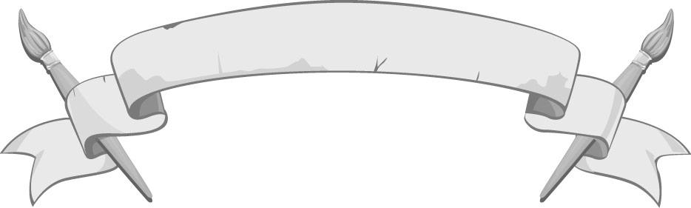
หน่วยการเรียนรู้ที่ 1
สังเกตสู่สร้างสรรค์

หน่วยการเรียนรู้ที่ 1

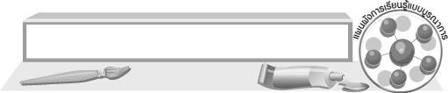
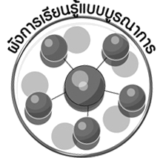
ผังการเรียนรู้แบบบูรณาการ
เวลา 14 ชั่วโมง


ภาษาไทย
 การพูดแสดงความคิดเห็น
 การเล่าประสบการณ์ของตนเอง

สุขศึกษาและพลศึกษา
 อารมณ์และความรู้สึก______________________________________________________________________________________________________________
วิทยาศาสตร์
 การสำรวจธรรมชาติรอบตัว
 การอธิบายลักษณะของ
ธรรมชาติรอบตัว
สังเกตสู่สร้างสรรค์

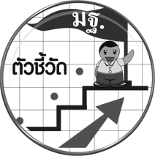
ตัวชี้วัด

 จำแนกทัศนธาตุของสิ่งต่าง ๆ ในธรรมชาติ สิ่งแวดล้อม และงานทัศนศิลป์โดยเน้นเรื่อง เส้น
สี รูปร่าง รูปทรง พื้นผิว (ศ 1.1 ป.3/3)
 ระบุและจัดกลุ่มของภาพตามทัศนธาตุที่เน้นในงานทัศนศิลป์นั้น ๆ (ศ 1.1 ป.3/9)
 บรรยายลักษณะรูปร่าง รูปทรง ในการออกแบบสิ่งที่มีในบ้านและโรงเรียน (ศ 1.1 ป.3/10)

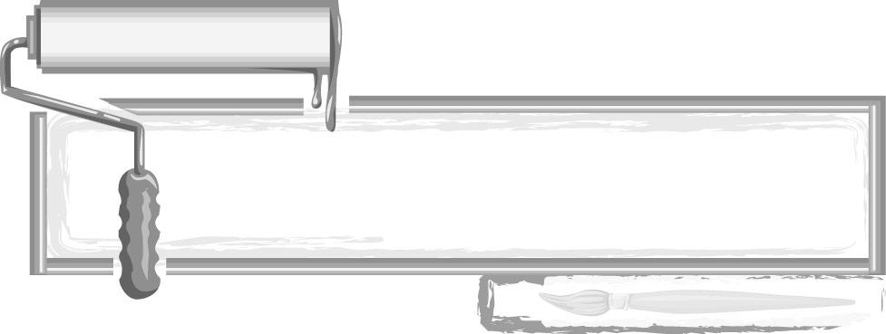
ชั้นประถมศึกษาปีที่ 3 เวลา 1 ชั่วโมง

หน่วยการเรียนรู้ที่ 1

สังเกตสู่สร้างสรรค์

แผนการจัดการเรียนรู้ที่ 1 ทัศนธาตุในสิ่งแวดล้อมและในงานทัศนศิลป์

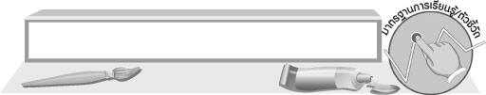
มาตรฐานการเรียนรู้/ตัวชี้วัด

มาตรฐานการเรียนรู้
ศ 1.1 สร้างสรรค์งานทัศนศิลป์ตามจินตนาการและความคิดสร้างสรรค์
วิเคราะห์ วิพากษ์วิจารณ์คุณค่างานทัศนศิลป์ ถ่ายทอดความรู้สึก
ความคิดต่องานศิลปะอย่างอิสระ ชื่นชมและประยุกต์ใช้ในชีวิตประจำวัน
ตัวชี้วัด
ศ 1.1 ป.3/3 จำแนกทัศนธาตุของสิ่งต่าง ๆ ในธรรมชาติ สิ่งแวดล้อม และงานทัศนศิลป์
โดยเน้นเรื่อง เส้น สี รูปร่าง รูปทรง พื้นผิว
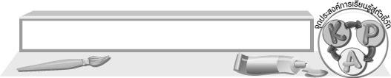
จุดประสงค์การเรียนรู้สู่ตัวชี้วัด

1. จำแนกทัศนธาตุ สิ่งแวดล้อม และงานทัศนศิลป์ (K)
2. เขียนแผนภาพความคิดทัศนธาตุต่าง ๆ ในงานทัศนศิลป์ของตนเอง (P)
3. เห็นความสำคัญของทัศนธาตุที่ใช้ในการสร้างงานทัศนศิลป์ (A)

สาระสำคัญ

ภาพวาดในงานทัศนศิลป์โดยทั่วไปนั้น จำเป็นต้องมีรูปร่าง รูปทรง เส้น สี พื้นผิว เป็นพื้นฐาน


สาระการเรียนรู้

ทัศนธาตุในสิ่งแวดล้อมและในงานทัศนศิลป์

คุณลักษณะอันพึงประสงค์
ใฝ่เรียนรู้
ตัวชี้วัดที่ 4.2 แสวงหาความรู้จากแหล่งเรียนรู้ต่าง ๆ ทั้งภายในและภายนอกโรงเรียนด้วยการเลือกใช้สื่อ
อย่างเหมาะสม บันทึกความรู้ วิเคราะห์ สรุปเป็นองค์ความรู้ และสามารถนำไปใช้ในชีวิตประจำวันได้

สมรรถนะสำคัญของผู้เรียน
ความสามารถในการคิด

ชิ้นงานหรือภาระงาน (หลักฐาน ร่องรอยแสดงความรู้)

 แผนภาพความคิด
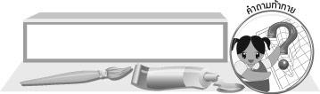
คำถามท้าทาย

 นักเรียนคิดว่าทัศนธาตุต่าง ๆ ที่อยู่ในสิ่งแวดล้อม มีความสำคัญต่อการสร้างงานทัศนศิลป์อย่างไร
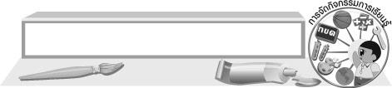
การจัดกิจกรรมการเรียนรู้

1. ครูนำภาพวาดเกี่ยวกับวิวทิวทัศน์มาให้นักเรียนดู จากนั้นร่วมกันแสดงความคิดเห็น โดยครูใช้คำถาม ดังนี้
 ภาพที่นักเรียนเห็นคือภาพอะไร (ตัวอย่างคำตอบ ภาพวิวทิวทัศน์)
 ในภาพมีอะไรบ้าง (ตัวอย่างคำตอบ มีต้นไม้ มีภูเขา มีทุ่งนา)
 สิ่งต่าง ๆ ที่อยู่ในภาพมีรูปร่างและรูปทรงอย่างไร (ตัวอย่างคำตอบ ต้นไม้ มีรูปร่างตรง สูง
และมีใบแผ่ปกคลุมต้น ภูเขามีความสูง และมืดทึบ)
 สิ่งต่าง ๆ ที่อยู่ในภาพมีเส้นลักษณะใดบ้าง (ตัวอย่างคำตอบ เส้นตรง และเส้นโค้ง)
 สิ่งต่าง ๆ ที่อยู่ในภาพมีสีอะไรบ้าง (ตัวอย่างคำตอบ ต้นไม้และทุ่งนามีสีเขียว ภูเขามีสีเทา)
 สิ่งต่าง ๆ ที่อยู่ในภาพมีพื้นผิวอย่างไร (ต้นไม้และภูเขามีพื้นผิวที่ขรุขระ)
2. ครูอธิบายให้นักเรียนฟังว่า ภาพวาดในงานทัศนศิลป์ที่นักเรียนเห็นโดยทั่วไปนั้น จำเป็นต้องมีรูปร่าง รูปทรง เส้น สี พื้นผิว เป็นพื้นฐาน
3. ให้นักเรียนสังเกตสิ่งต่าง ๆ ที่อยู่รอบตัว เช่น โต๊ะ เก้าอี้ ต้นไม้ รถยนต์ หนังสือ คน ถนน อาคาร
จากนั้นแต่ละคน เลือกสิ่งที่อยู่รอบตัว คนละ 1 อย่าง แล้วอธิบายในหัวข้อต่อไปนี้
 สิ่งที่อยู่รอบตัวที่นักเรียนเลือกอธิบายคืออะไร
 สิ่ง ๆ นั้นมีรูปร่างหรือรูปทรง อย่างไร
 สิ่ง ๆ นั้นมีเส้นลักษณะใด
 สิ่ง ๆ นั้นมีสีอะไร
 สิ่ง ๆ นั้นมีพื้นผิวเป็นอย่างไร
4. ครูอธิบายให้นักเรียนฟังว่า บางครั้งศิลปินก็ได้รับแรงบันดาลใจในการสร้างงานศิลปะจากรูปร่าง รูปทรง เส้น สี พื้นผิวที่อยู่ในธรรมชาติ รูปร่าง รูปทรง เส้น สี และพื้นผิว รวมเรียกว่า ทัศนธาตุ
5. นักเรียนร่วมกันแสดงความคิดเห็นเกี่ยวกับประสบการณ์ในการสร้างงานศิลปะ โดยครูใช้คำถาม ดังนี้
 นักเรียนเคยสร้างสรรค์ผลงานศิลปะอะไรบ้าง (ตัวอย่างคำตอบ การวาดภาพ การพิมพ์ภาพ การปั้น)
 แรงบันดาลใจในการสร้างงานศิลปะของนักเรียนคืออะไร (ตัวอย่างคำตอบ สิ่งต่าง ๆ ที่อยู่
รอบตัว สิ่งต่าง ๆ ที่ตนเองชื่นชอบ)
 ในการสร้างสรรค์ผลงานทุกครั้ง นักเรียนสังเกตหรือไม่ว่า ผลงานของนักเรียนมี
ส่วนประกอบของทัศนธาตุอะไรบ้าง (ตัวอย่างคำตอบ เคย/ไม่เคย)
6. ครูให้นักเรียนวาดภาพระบายสีสิ่งต่าง ๆ ที่อยู่รอบตัว คนละ 1 ภาพ
7. ให้นักเรียนสังเกตภาพวาดของตนเองว่ามีลักษณะรูปร่าง รูปทรง เส้น สี และพื้นผิว เป็นอย่างไร นักเรียนนำผลงานของตนเองมาร่วมกันแสดงความคิดเห็น
8. นักเรียนแต่ละคน พิจารณาทัศนธาตุ รูปร่าง รูปทรง เส้น สี และพื้นผิวในงานวาดภาพของตนเอง จากนั้น เขียนเป็นแผนภาพความคิด ด้านหลังผลงาน ดังตัวอย่าง

เส้น
พื้นผิว
สี
รูปร่าง รูปทรง
ชื่อผลงานทัศนศิลป์
..................................

ครูร่วมตรวจสอบความถูกต้อง
9. นักเรียนและครูร่วมกันสรุปความรู้ ดังนี้
 ภาพวาดในงานทัศนศิลป์โดยทั่วไปนั้น จำเป็นต้องมีรูปร่าง รูปทรง เส้น สี พื้นผิว เป็นพื้นฐาน
10. ให้นักเรียนแสดงความคิดเห็น โดยครูใช้คำถามท้าทาย ดังนี้
 นักเรียนคิดว่าทัศนธาตุต่าง ๆ ที่อยู่ในสิ่งแวดล้อม มีความสำคัญต่อการสร้างงานทัศนศิลป์
อย่างไร

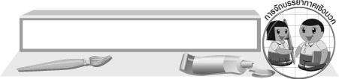
การจัดบรรยากาศเชิงบวก

นักเรียนสังเกตสิ่งต่าง ๆ ที่อยู่รอบ ๆ ตัว แล้วอธิบายลักษณะรูปร่าง รูปทรง เส้น สี และพื้นผิว
เมื่อนักเรียนอธิบายได้ครบถ้วนถูกต้อง ให้ครูกล่าวชื่นชม


สื่อการเรียนรู้

1. กระดาษวาดเขียน
2. ดินสอ
3. สีไม้หรือสีเทียน


การวัดและประเมินผลการเรียนรู้

1. วิธีการวัดและประเมินผล
R สังเกตพฤติกรรมของนักเรียนในการเข้าร่วมกิจกรรม
2. เครื่องมือ
R แบบสังเกตพฤติกรรมการเข้าร่วมกิจกรรม
3. เกณฑ์การประเมิน
R การประเมินพฤติกรรมการเข้าร่วมกิจกรรม
ผ่านตั้งแต่ 2 รายการ ถือว่า ผ่าน
ผ่าน 1 รายการ ถือว่า ไม่ผ่าน



ข้อเสนอแนะของผู้บริหารสถานศึกษา

________________________________________________________________________________________________________________________________________________________________________________________________________________________________________________________________________________________________________________________________________________________________________________________________________________________________________________________________________________________________________________________________________________________________________________________________________________________________________________________________________________________________________________________________________________________________________________________________________________________________________________________________________________________________________________________________________________________________________________________________________________________________________________________________________________________________________________________________________________________________________________________________________________________________________________________________________________________________________________________________________________________________________________________________________________________________________________________________________________________________________________________________________________________________________________________________________________________________________________________________________________________________________________________________________________________________________________________________________________________________________________________________________________________________________________________________________________________________________________________________________________
________________________________________________________________________________________________________________________________________________________________________________________________________________________________________________________________________________________________________________________________________________________________

ลงชื่อ__________________ (ผู้บริหารสถานศึกษา)
(__________________)
_____/_____/_____

บันทึกหลังการสอน

ผลการจัดการเรียนการสอน
________________________________________________________________________________________________________________________________________________________________________________________________________________________________________________________________________________________________________________________________________________________________________________________________________________________________________________________
________________________________________________________________________________________

ปัญหา/อุปสรรค
________________________________________________________________________________________________________________________________________________________________________________________________________________________________________________________________________________________________________________________________________________________________________________________________________________________________________________________________________________________________________________________________________________

แนวทางแก้ไข
________________________________________________________________________________________________________________________________________________________________________________________________________________________________________________________________________________________________________________________________________________________________________________________________________________________________________________________________________________________________________________________________________________

ลงชื่อ__________________ (ผู้บันทึก)
(__________________)
_____/_____/_____

